Рекомендации по проверке базы ЗКГУ после переноса.

1. Начальная страница – список сотрудников.  
   Делаем отбор по подразделению пусто и анализируем сотрудников со статусом «Не оформлен»:

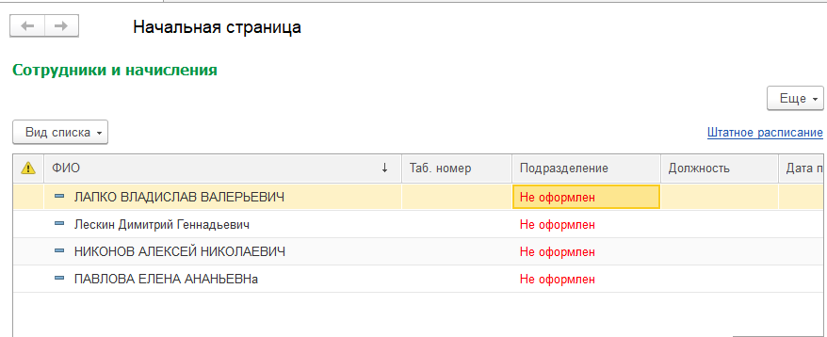  
  
Это могут быть только ДОГОВОРНИКИ, либо СТУДЕНТЫ.

1. Сверяем численность по отчетам СЗВ-М (желательно несколько предыдущих месяцев и текущий). Расхождения в численности выявляем и анализируем. В случае, если кадровые расхождения критичны – потребуется еще перенос. В этом случае необходимо поправить ошибки предыдущего переноса.
2. Проверяем базу для расчета больничных (примерно 10-20%). Если базы не сходятся – анализируем причины расхождения и решаем: можно поправить в базе после переноса, либо еще раз переносим базу, но поправляем настройки соответствия при переносе.   
   Если выявляем грубые нарушения в учете клиента – ОБЯЗАТЕЛЬНО сообщаем ему об этом. Но настройки при переносе оставляем – КАК ПРАВИЛЬНО, не зависимо от того, как это было у клиента.
3. Проверяем базу для расчета по среднему (отпуска, командировки)  
   Для проверки проверяем 10-20% сотрудников в произвольном порядке. Проверяем по статусам Основное место и по совместителям. Не забываем в камине устанавливать признак для расчета по среднему – «Считать праздничные дни, приходящиеся на дни отпуска, как отработанные».  
   Расхождение в среднем заработке «плюс/минус» 3 копейки – допустимо за счет разницы округления. Если средний заработок не сходится – выявляем причины: не сходится база (анализируем и выясняем, как правильно должно быть, согласовываем ситуацию с клиентом либо переносим еще раз); не сходится время – выявляем причины и решаем, что делать в дальнейшем – можем поправить – исправляем, если нет, то советуем клиенту, как дальше рассчитывать отпускные (ручные корректировки).
4. Если в базе есть начисления Материальной помощи, то отрабатываем документы (см. рекомендации ранее).
5. Поправляем при необходимости настройки удержания «Профсоюзные взносы»  
   Постоянными удержаниями они переносятся корректно только в том случае, когда заполнен справочник «Постоянные удержания». Иначе переноситься суммами из документа Удержания. Перезаполняем сами вручную настройки на 1%.
6. Сверяем обороты помесячно ЗКГУ и КАМИН  
   Настройки делаем удобные для себя, но такие, которые позволяют легко проверить Начисления, Удержания, Выплаты, Сальдо.  
   Предварительно, в Дополнительных настройках в ЗКГУ устанавливаем настройку:  
     
   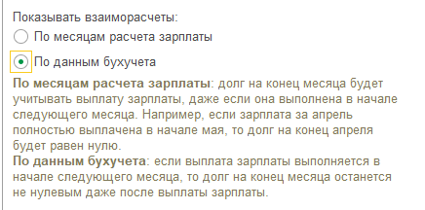  
     
   Сверяем помесячно по начислениям и поправляем расхождения обработками или вручную.
7. По начислениям поправляем настройки после переноса разовых начислений (см. рекомендации ранее).

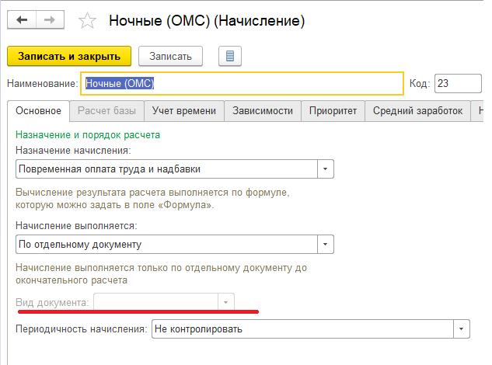

П.п. 5, 6 и 8 проделываем только в том случае, когда первые три пункта прошли проверку.  
П. 6 проверяем в любом случае, потому что он позволит выявить еще расхождения, которые возможно учесть при следующем переносе.